Das Binärsystem
022
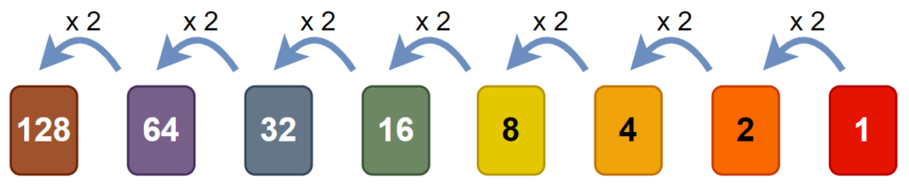
Wandle die Dezimalzahlen in Binärzahlen um:
Binärzahl | Rechnung | Dezimalzahl
110 111 |  | 55
 |  | 100
 |  | 23
 |  | 8
 |  | 16
 |  | 240
 |  | 255
 |  | 1000
 |  | 366
 |  | 88

Wandle die Binärzahlen in Dezimalzahlen um:
Binärzahl | Rechnung | Dezimalzahl
11 |  | 3
1 001
111
1 010
10 000
111 001
10 101
1 110 001
11 111 111
100 000 000

